Студия «Дизайн» Ворожова Т.В.

12 ноября 2020 года группа № 1, занятие 13.00-13.45

Тема занятия «материалы для лоскутного шитья, подготовка их к работе, инструменты и приспособления»

Сегодня мы с вами узнаем из каких материалов и при помощи чего можно изготовить изделие в технике лоскутная пластика.

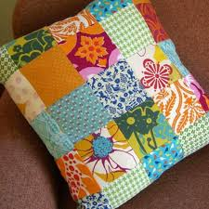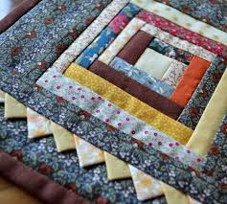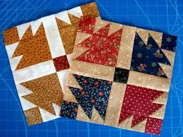

Материалы, которые используют в работе – это лоскуты хлопчатобумажной ткани. Ткань может быть набивной (с рисунком) и гладкокрашеной(однотонная). Можно использовать новую ткань, но можно применить и уже бывшую в употреблении. Если ткань новая, то она должна быть отутюженной. Если мы работаем с тканью, из которой уже что-то шили – ее нужно распороть или срезать все швы, отстирать и отутюжить. Можно использовать и другие, близкие по свойствам ткани.

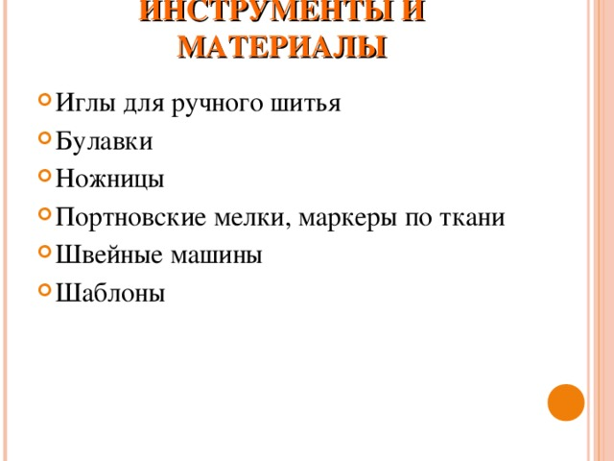

Если у кого-то нет швейной машины или вы еще не умеете ей пользоваться, ничего страшного – будем шить ручными швами. И конечно нам понадобится утюг и гладильная доска.

Очень часто в работе по лоскутной пластике используются шаблоны – заготовки из толстого и плотного картона, имеющие геометрическую форму, например – квадрат, треугольник, прямоугольник.

Наше занятие заканчивается, а для вас задание: на следующее занятие подготовить материалы и инструменты. Если у вас возникнут трудности или вопросы – пишите, звоните. Номер электронной почты [tanuhav2200@gmail.com](mailto:tanuhav2200@gmail.com) или на номер в [WhatsApp 89045467366.](https://www.whatsapp.com/" \t "_blank)